TRƯỜNG ĐẠI HỌC CÔNG NGHỆ KỸ THUẬT THÀNH PHỐ HỒ CHÍ MINH
KHOA ĐIỆN - ĐIỆN TỬ
BỘ MÔN KỸ THUẬT MÁY TÍNH
______________ *** ______________



ĐỀ TÀI CUỐI KỲ

CÁC KỸ THUẬT THIẾT KẾ HƯỚNG KIỂM THỬ:
PHÂN TÍCH KHẢ NĂNG KIỂM THỬ VÀ
THIẾT KẾ DỰA TRÊN SCAN

GVHD: | ThS. Nguyễn Văn Thành Lộc
SVTH: | Nguyễn Hữu Đức | MSSV: 24161221
 | Phạm Triệu Khang Duy | MSSV: 24161204
 | Lê Quốc Khánh | MSSV: 24161276
 | Nguyễn Bửu Phúc | MSSV: 24161356

TP. HỒ CHÍ MINH, 10/2026

MỤC LỤC
1. Giới thiệu 1
2. Nền tảng kiểm thử cấu trúc và mô hình lỗi VLSI 1
3. Phân tích khả năng kiểm thử 2
4. Thiết kế Scan 3
5. Mô phỏng và kết quả 3
6. Đánh giá vai trò và giới hạn của Scan 7
7. Kết luận 7
TÀI LIỆU THAM KHẢO 8

1. Giới thiệu
Trong kiểm thử vi mạch, một khó khăn lớn là tiếp cận các trạng thái bên trong mạch. Với Structural Testing, cần điều khiển và quan sát các tín hiệu nội bộ, trong khi nhiều nút của mạch tuần tự khó truy cập trực tiếp từ bên ngoài. Vì vậy, khả năng kiểm thử cần được xem xét ngay từ giai đoạn thiết kế [1, pp. 29-30]. Bên cạnh đó, VLSI ngày càng phức tạp và dễ phát sinh khuyết tật trong chế tạo, làm việc phát hiện lỗi trở nên khó hơn. Do đó, mô hình lỗi, mẫu kiểm thử và các kỹ thuật thiết kế hướng kiểm thử được sử dụng để hỗ trợ phát hiện và đánh giá lỗi [1, pp. 8-10]. Báo cáo tập trung vào khả năng điều khiển, khả năng quan sát và SCOAP, sau đó trình bày Scan-Based Design để tăng khả năng truy cập trạng thái nội bộ. Cuối cùng, hiệu quả được đánh giá qua mô phỏng UART TX ở hai trường hợp No-Scan và Full-Scan [1, pp. 30-31, 40-41].

2. Nền tảng kiểm thử cấu trúc và mô hình lỗi VLSI
Trong quá trình chế tạo vi mạch, các bất thường vật lý có thể xuất hiện do sai lệch công nghệ hoặc khuyết tật cục bộ. Những bất thường này được gọi là defect. Khi ảnh hưởng của defect được biểu diễn ở mức mạch hoặc mức logic, ta có fault. Fault có thể làm xuất hiện giá trị hoặc trạng thái logic sai, gọi là error; nếu error truyền đến đầu ra và làm mạch không thực hiện đúng chức năng yêu cầu thì dẫn đến failure [1, pp. 9-11]. Mối quan hệ có thể tóm tắt như sau: Defect → Fault → Error → Failure
Bảng 2.1: Phân biệt defct, fault, error và failure
Khái niệm | Ý nghĩa | Vai trò
Defect | Khuyết tật vật lý trong quá trình chế tạo | Có thể tạo ra fault
Fault | Biểu diễn của defect làm mạch sai hành vi yêu cầu | Có thể gây error
Error | Tín hiệu hoặc trạng thái sai do mạch có fault tạo ra | Có thể gây ra failure
Failure | Mạch hoặc hệ thống lệch khỏi hành vi quy định | Biểu hiện sai hỏng ở mức chức năng
Do số dạng khuyết tật vật lý rất lớn, việc mô phỏng từng defect là không thực tế. Vì vậy, mô hình lỗi được dùng để đơn giản hóa sai hỏng và hỗ trợ sinh mẫu, mô phỏng kiểm thử. Các mô hình phổ biến gồm Stuck-at, Transition và Path-Delay Fault [1, pp. 12-20]. Trong Structural Testing, mẫu kiểm thử được xây dựng dựa trên cấu trúc mạch và mô hình lỗi. So với kiểm thử toàn diện phải xét $2^{n}$ tổ hợp với n ngõ vào, phương pháp này giúp giảm số mẫu mà vẫn đánh giá được khả năng phát hiện lỗi [1, p. 10]. Khả năng này được thể hiện qua Fault Coverage (FC).
$$FC = \frac{N_{detected}}{N_{total}} × 100\%$$
trong đó, $N_{detected}$ là số lỗi phát hiện được và $N_{total}$là tổng số lỗi được xét. FC cao chỉ phản ánh hiệu quả kiểm thử trong phạm vi mô hình lỗi đã chọn; một số lỗi vẫn có thể không phát hiện được [1, pp. 10-11].
Các mô hình lỗi chính được tóm tắt trong Bảng 2.2 dưới đây:
Bảng 2.2: So sánh mô hình lỗi: Stuck-at, transition và path delay
Tiêu chí | Stuck-at | Transition | Path Delay
Đối tượng | Đường tín hiệu | Node hoặc gate | Đường truyền
Biểu hiện | Kẹt ở 0 hoặc 1 | Chuyển mức quá chậm | Thời gian truyền tín hiệu quá lớn
Số vector | Một vector | Hai vector có thứ tự | Hai vector có thứ tự
Kiểm tra | Tốc độ thấp | Tốc độ hoạt động thực tế | Tốc độ hoạt động thực tế

3. Phân tích khả năng kiểm thử
Khả năng điều khiển và quan sát: Khả năng kiểm thử phụ thuộc vào mức độ dễ điều khiển và quan sát các nút nội bộ. PI được điều khiển trực tiếp, còn PO được quan sát trực tiếp. Controllability cho biết mức độ dễ đưa nút về 0 hoặc 1, còn Observability cho biết mức độ dễ quan sát ảnh hưởng của nút tại ngõ ra. Với cổng AND 𝑌 = 𝐴 ⋅ 𝐵, muốn Y = 1 cần A = B = 1; muốn quan sát A tại Y thì phải đặt B = 1 [1]. Phân tích SCOAP: Là đánh giá khả năng điều khiển và quan sát dựa trên cấu trúc mạch thông qua ba chỉ số CC0, CC1 và CO. Giá trị càng lớn thì nút càng khó điều khiển hoặc quan sát [1].
Bảng 3.1: Ý nghĩa và quy tắc SCOAP rút gọn
Đại lượng | Thuật ngữ | Diễn giải
𝐶𝐶0(𝑠) | Khả năng đưa nút s về 0 | Giá trị càng lớn → càng khó tạo s = 0
𝐶𝐶1(𝑠) | Khả năng đưa nút s về 1 | Giá trị càng lớn → càng khó tạo s = 1
𝐶𝑂(𝑠) | Khả năng quan sát nút s | Giá trị càng lớn → càng khó quan sát ảnh hưởng của s tại ngõ ra
Điều kiện biên: với ngõ vào chính (PI) thì 𝐶𝐶0(𝑃𝐼) = 𝐶𝐶1(𝑃𝐼) = 1 và với ngõ ra chính (PO) thì 𝐶𝑂(𝑃𝑂) = 0. Giá trị CC0, CC1 hoặc CO càng lớn thì nút đó càng khó điều khiển hoặc quan sát, nghĩa là khả năng kiểm thử càng thấp [1].
Bảng 3.2: Quy tắc SCOAP rút gọn cho các cổng cơ bản
Cổng | CC0(Y) | CC1(Y) | CO của ngõ vào A
AND | min(𝐶𝐶0_{𝑖}) + 1 | $\sum{{CC1}_{i}}$ + 1 | 𝐶𝑂(𝑌) + $\sum{CC1(các ngõ còn lại) }$+ 1
OR | $\sum{{CC0}_{i}}$ + 1 | min(𝐶𝐶1_{𝑖}) + 1 | 𝐶𝑂(𝑌) + $\sum{CC0(các ngõ còn lại) }$+ 1
NOT | 𝐶𝐶1( 𝐴) + 1 | 𝐶𝐶0( 𝐴) + 1 | 𝐶𝑂(𝑌) + 1
Ví dụ tính SCOAP: Xét 𝑋 = 𝐴 ⋅ 𝐵, 𝑌 = 𝑋 + 𝐶, trong đó A, B, C là PI và Y là PO. Với các PI có CC0 = CC1 = 1 và CO(𝑌 ) = 0:
𝐶𝐶0(𝑋) = min(1, 1) + 1 = 2 | 𝐶𝐶1(𝑋) = 1 + 1 + 1 = 3
𝐶𝐶0(𝑌) = 2 + 1 + 1 = 4 | 𝐶𝐶1(𝑌) = min(3, 1) + 1 = 2
Tính khả năng quan sát ngược lại: để quan sát X qua cổng OR cần 𝐶 = 0 → 𝐶𝑂(𝑋) = 2. Để quan sát A qua cổng AND cần 𝐵 = 1 nên: 𝐶𝑂(𝐴) = 2 + 1 + 1 = 4; tương tự 𝐶𝑂(𝐵) = 4. Kết quả cho thấy Y khó điều khiển về 0 hơn về 1, còn A và B khó quan sát hơn X. SCOAP vì vậy giúp xác định nút khó kiểm thử và giải thích nguyên nhân thay vì chỉ đánh giá định tính. Ad Hoc DFT và Test Point Insertion: Sau khi xác định các nút khó kiểm thử, có thể chèn Control Point để tăng khả năng điều khiển và Observation Point để tăng khả năng quan sát [1].
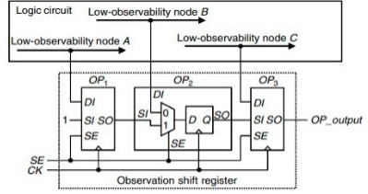 | 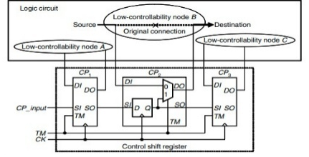
Hình 3.1: Cấu trúc chèn điểm quan sát tại các nút có khả năng quan sát thấp | Hình 3.2: Minh họa cách cải thiện controllability tại node nội bộ
Điểm quan sát: Các nút khó quan sát được nối với Observation Point. Khi SE = 0, giá trị tại nút được lưu vào flip-flop; khi SE = 1, các flip-flop tạo thành thanh ghi dịch và dữ liệu được đưa ra OP_output, giúp dễ quan sát trạng thái bên trong mạch.Điểm điều khiển: Các nút khó điều khiển được bổ sung MUX và flip-flop. Khi TM = 0, mạch hoạt động bình thường; khi TM = 1, MUX chọn dữ liệu từ Control Point để đặt giá trị mong muốn cho nút nội bộ. Tuy nhiên, MUX có thể làm tăng độ trễ nên cần tránh đặt trên đường tới hạn.

4. Thiết kế Scan
Scan Cell và Muxed-D Scan Cell: Scan Cell cho phép phần tử lưu trữ hoạt động ở Normal/Capture mode với dữ liệu chức năng hoặc Shift mode với dữ liệu scan. Muxed-D Scan Cell dùng MUX 2:1 trước D-FF: SE = 0 chọn DI, SE = 1 chọn SI. Các Scan Cell nối tiếp thành Scan Chain, nhờ đó bài toán kiểm thử mạch tuần tự được chuyển thành bài toán có khả năng điều khiển và quan sát trạng thái thuận lợi hơn [1]. | 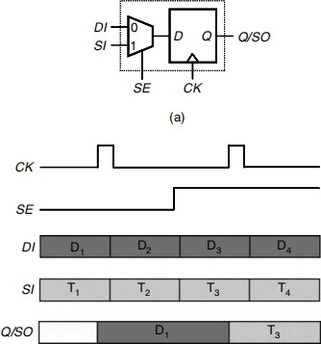  Hình 4.1: Muxed-D Scan Cell
Full-Scan và Partial Scan: Full-Scan thay toàn bộ FF bằng Scan Cell, tạo PPI/PPO có khả năng điều khiển và quan sát trực tiếp, qua đó biến phần lớn bài toán sequential test thành combinational ATPG. Partial Scan chỉ quét một tập con FF để giảm overhead; Random-Access Scan truy cập trạng thái theo địa chỉ nhưng chi phí phần cứng cao hơn [1], [2]. Với Full-Scan, ATPG có thể đạt fault coverage Stuck-at rất cao, nhưng diện tích, routing và timing vẫn là các đánh đổi cần xem xét. | 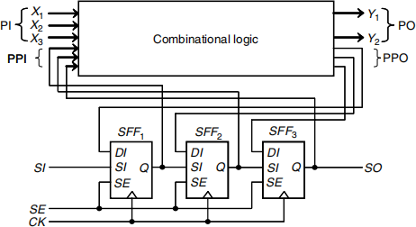  Hình 4.2: Muxed-D Full-Scan
Bảng 4.1: So sánh Partial Scan và Random-Access Scan
Tiêu chí | Partical Scan |  | Random-Access Scan
Số lượng Flip-Flop | Chỉ một số Flip-Flop được chọn làm Scan Cell |  | Cell [2]Phần lớn hoặc toàn bộ Flip-Flop được tổ chức như ô nhớ
Cơ chế truy cập | Dịch dữ liệu tuần tự qua Scan Chain |  | Truy cập trực tiếp theo địa chỉ hàng/cột
Chi phí diện tích | Thấp hơn Full-Scan |  | Cao do cần mạch định địa chỉ và MU
Độ phức tạp ATPG | Cao vì vẫn còn Flip-Flop không scan |  | Thấp hơn do truy cập trạng thái trực tiếp
Công suất động | Trung bình, nhiều phần tử chuyển trạng thái khi dịch |  | Thấp hơn vì chỉ phần tử được chọn thay đổi
Shift - Capture - Shift-Out: Một test pattern Full-Scan gồm ba bước: (1) Shift với SE = 1 để nạp vector qua SI; (2) Hold/Capture với SE = 0 để logic tổ hợp thực thi và chụp đáp ứng; (3) Shift-Out với SE = 1 để dịch response ra SO. Trong thực tế, Shift-Out của mẫu trước có thể thực hiện đồng thời với Shift-In của mẫu kế tiếp để giảm thời gian kiểm thử [1]. |  | 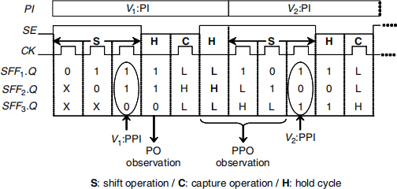  Hình 4.3: Shift - Capture - Shift-Out
Quy tắc và quy trình thiết kế Scan: cần tránh các cấu trúc gây khó kiểm thử như clock khó kiểm soát, hồi tiếp tổ hợp và set/reset bất đồng bộ. Quy trình gồm kiểm tra thiết kế, chèn Scan, kiểm tra chuỗi Scan và đánh giá chi phí. Scan giúp cải thiện khả năng kiểm thử nhưng có thể làm tăng diện tích và ảnh hưởng đến thời gian của mạch [1], [3]. |  | 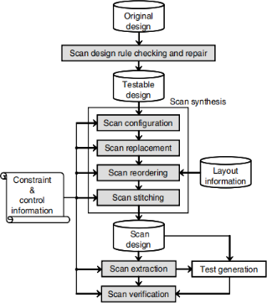  Hình 4.4: Scan Design Flow

5. Mô phỏng và kết quả
Mạch No-Scan và Full-Scan: Mạch thử nghiệm là UART TX viết bằng Verilog, mô phỏng với clock 10 ns, reset đồng bộ mức cao và CLKS_PER_BIT = 16. UART dùng khung 8N1, truyền dữ liệu từ bit thấp nhất trước [4]. Mạch có bốn trạng thái IDLE, START, DATA, STOP và tổng cộng 18 bit lưu trữ. Phiên bản Full-Scan dùng 18 Muxed-D scan cell, bổ sung scan_en, scan_in, scan_out và nối thành scan chain. Khi scan_en = 0, mạch hoạt động bình thường; khi scan_en = 1, dữ liệu được dịch qua chuỗi scan. Kiểm thử gồm shift-in, capture và shift-out [1].
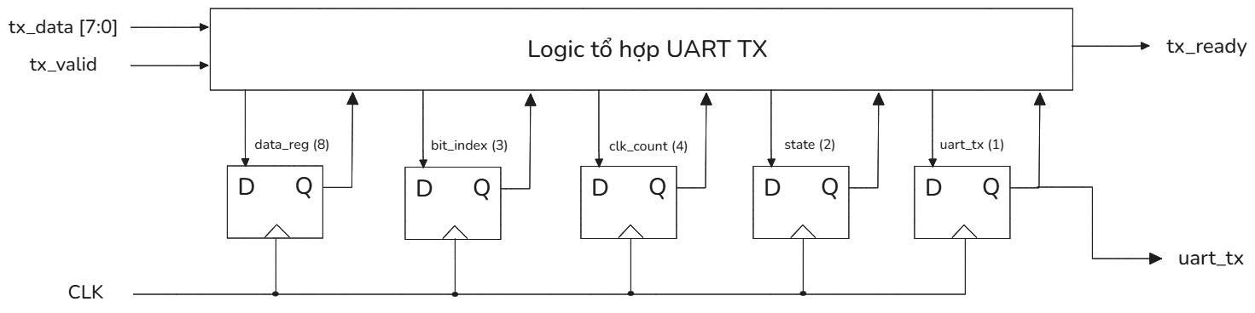
Hình 5.1: Sơ đồ khối UART TX không Scan
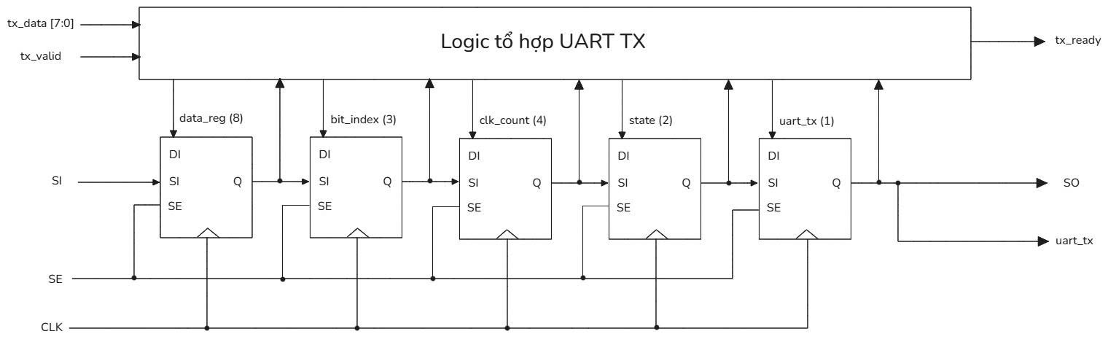
Hình 5.2: Sơ đồ khối UART TX Full-Scan
Fault Injection và Test Scenario: Các phép thử đánh giá khả năng phát hiện stuck-at fault và thời gian áp dụng bộ mẫu của UART TX khi không sử dụng scan và khi sử dụng Full-Scan. Mô hình lỗi gồm SA0 và SA1, tương ứng với tín hiệu bị giữ cố định ở mức logic 0 hoặc 1 [1].
Bảng 5.1: Phạm vi kiểm thử lỗi
Nội dung | No-Scan | Full-Scan
Thiết lập điều kiện kiểm thử | Cấp byte qua giao tiếp chức năng | Nạp trạng thái qua scan-in, sau đó capture
Mẫu kiểm thử | Bốn byte 0x00, 0xFF, 0xA5, 0x5A | Bốn mẫu trạng thái P0-P3
Số fault khảo sát | 36 stuck-at fault RTL | 36 stuck-at fault RTL
Cổng quan sát | uart_tx, tx_ready | scan_out
Thước đo thời gian | Tổng số clock áp dụng bộ bốn mẫu | Tổng số clock áp dụng bộ bốn mẫu
Mỗi lượt khảo sát một fault và đối chiếu đáp ứng với mạch không lỗi. Fault được tính là phát hiện nếu ít nhất một mẫu tạo ra sai khác xác định tại cổng quan sát; giá trị X/Z không được tính là phát hiện hợp lệ. Coverage và thời gian được báo cáo riêng, trong đó thời gian bao gồm toàn bộ chu kỳ chuẩn bị và kiểm thử theo từng kịch bản. Waveform Shift/Capture/Shift-Out: Hai phiên bản UART TX không Scan và Full-Scan được cấp cùng tín hiệu clock, reset, dữ liệu và yêu cầu truyền. Phiên bản Full-Scan giữ scan_en = 0 để hoạt động ở chế độ chức năng. Các ngõ ra được đối chiếu nhằm đánh giá việc bảo toàn chức năng sau khi bổ sung scan.
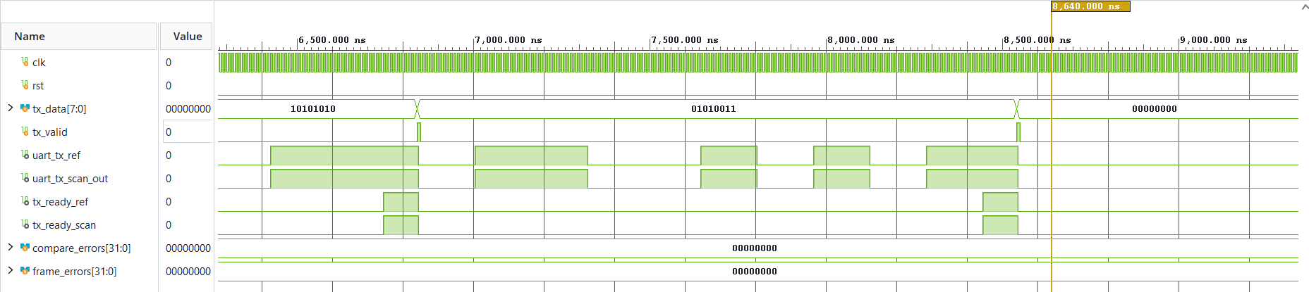
Hình 5.3: Sóng truyền byte 53 (01010011) của UART TX không Scan và Full-Scan khi tắt scan
Trong khung truyền minh họa, byte 53 được phát từ bit thấp nhất đến cao nhất theo thứ tự 1-1-0-0-1-0-1-0. Các tín hiệu uart_tx_ref và uart_tx_scan_out trùng nhau, tx_ready_ref và tx_ready_scan cũng chuyển mức đồng thời; các bộ đếm lỗi đều bằng 0. Kết quả cho thấy hai phiên bản có đáp ứng chức năng tương đồng. Kiểm thử Full-Scan gồm shift-in, capture và shift-out. Pattern P0 tương ứng vector 18'h0B0A5 = 18'b001011000010100101, dùng để thiết lập trạng thái ban đầu. Trong giai đoạn shift-in, scan_en = 1, các bit được đưa vào scan_in và dịch qua chuỗi scan. Sau 18 cạnh lên clock, tại 225 ns, chuỗi lưu trạng thái 0A8A5 như Hình 5.4.
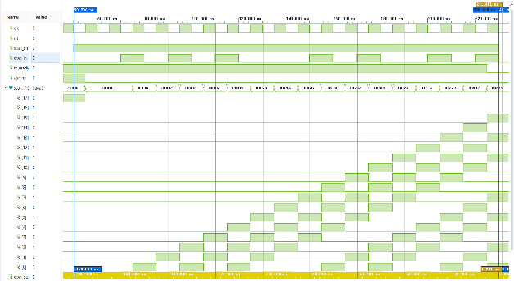
Hình 5.4: Quá trình dịch pattern P0 vào chuỗi scan 18 bit
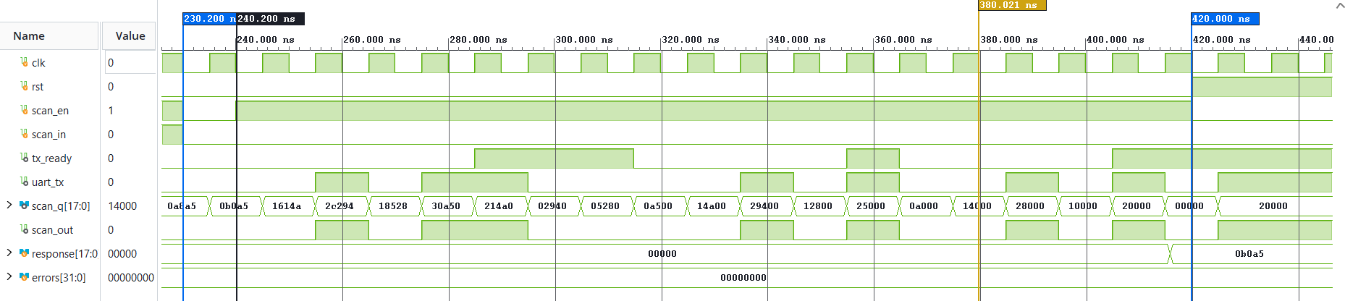
Hình 5.5: Quá trình capture và dịch đáp ứng P0 ra khỏi chuỗi scan
Tại 230 ns, scan_en = 0 để capture. Ở cạnh lên 235 ns, clk_count tăng từ 5 lên 6, làm trạng thái chuyển từ 0A8A5 thành 0B0A5. Từ 240 ns, scan_en = 1 để shift-out; đáp ứng được dịch lần lượt qua scan_out. Sau 18 chu kỳ, khoảng 416 ns, thu được response 0B0A5 và errors = 0. Kết quả xác nhận scan có thể nạp trạng thái, capture và đọc lại đáp ứng chính xác. Fault Coverage và so sánh kết quả: Fault Coverage (FC) được tính bằng tỷ lệ số fault phát hiện được trên tổng số fault khảo
$$FC = \frac{N_{detected}}{N_{total}} × 100\%$$
Mỗi fault chỉ được tính một lần nếu có ít nhất một mẫu phát hiện được. Hai phép thử đều phát hiện 36/36 fault qua hợp bốn mẫu và ghi nhận số lỗi kiểm tra bằng 0.
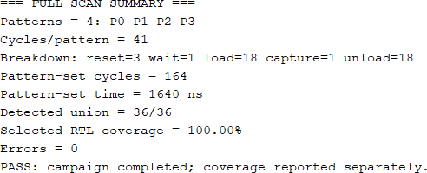 | 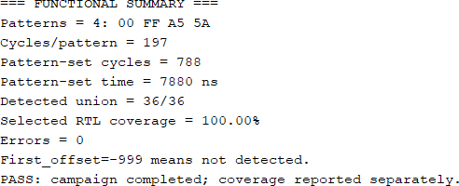
Hình 5.6: Kết quả không sử dụng scan | Hình 5.7: Kết quả Full-Scan
Bảng 5.2: Tổng hợp kết quả kiểm thử UART TX
Tiêu chí | Không sử dụng scan | Full-Scan
Mẫu kiểm thử | 0x00, 0xFF, 0xA5, 0x5A | P0-P3
Số fault khảo sát | 36 | 36
Fault phát hiện qua hợp bốn mẫu | 36/36 | 36/36
Coverage | 100% | 100%
Số lỗi kiểm tra | 0 | 0
Chu kỳ mỗi mẫu | 197 | 41
Tổng chu kỳ bộ mẫu | 788 | 164
Thời gian bộ mẫu, clock 10 ns | 7880 ns | 1640 ns
Mỗi mẫu Full-Scan gồm 3 chu kỳ reset, 1 chu kỳ chờ, 18 shift-in, 1 capture và 18 shift-out, tổng cộng 41 chu kỳ, trong khi No-Scan cần 197 chu kỳ mỗi mẫu. Với bốn mẫu, Full-Scan giảm 624 chu kỳ, tương ứng khoảng 79,2% thời gian kiểm thử. Cả hai phương pháp đều đạt 100% coverage trên 36 stuck-at fault RTL đã chọn, vì vậy lợi ích chính của Full-Scan là rút ngắn thời gian kiểm thử và tăng khả năng truy cập trạng thái nội bộ, không phải tăng coverage. Waveform xác nhận trạng thái 0A8A5 được nạp và sau capture trở thành 0B0A5. Kết quả này chỉ áp dụng cho mô hình và bộ mẫu hiện tại, chưa phản ánh lỗi mức cổng, lỗi đường scan hay các lỗi thời gian như transition và path-delay.

6. Đánh giá vai trò và giới hạn của Scan
SCOAP giúp xác định các node khó điều khiển hoặc quan sát để lựa chọn test point hoặc áp dụng scan [1]. SCOAP đánh giá khả năng kiểm thử, còn fault simulation kiểm chứng khả năng phát hiện lỗi nên cần xem xét riêng. Với mạch tuần tự, Full-Scan cho phép truy cập trạng thái qua shift-in, capture và shift-out [1]. Trong UART TX, scan nạp trạng thái 0A8A5 và đọc đáp ứng 0B0A5, cho thấy khả năng điều khiển và quan sát trạng thái nội bộ. Mô phỏng chỉ xét stuck-at fault ở mức RTL, nên clock 10 ns chưa chứng minh khả năng phát hiện transition hoặc path-delay fault. Full-Scan không tăng fault coverage so với No-Scan trên tập lỗi đã chọn, nhưng giảm khoảng 79,2% thời gian áp dụng bộ mẫu và cải thiện khả năng truy cập trạng thái. Chi phí diện tích và ảnh hưởng timing chưa được đánh giá, nên vẫn là giới hạn của đề tài.

7. Kết luận
Báo cáo đã trình bày các khái niệm về defect, fault, structural testing và fault model; đồng thời phân tích khả năng kiểm thử thông qua controllability, observability và SCOAP. Các kỹ thuật Ad Hoc DFT, Test Point Insertion và Scan-Based Design được sử dụng để cải thiện khả năng điều khiển và quan sát trạng thái nội bộ. Trong đó, SCOAP giúp xác định các node khó kiểm thử, còn Scan-Based Design sử dụng scan cell và scan chain để thực hiện shift-in, capture và shift-out [1]. Qua mô phỏng UART TX, cả No-Scan và Full-Scan đều phát hiện 36/36 stuck-at fault RTL, đạt coverage 100% trên tập lỗi khảo sát. No-Scan cần 788 chu kỳ, trong khi Full-Scan chỉ cần 164 chu kỳ, tương ứng 7880 ns và 1640 ns với clock 10 ns. Như vậy, Full-Scan giảm khoảng 79,2% thời gian áp dụng bộ mẫu và tăng khả năng truy cập trạng thái nội bộ, nhưng không làm tăng coverage. Kết quả 100% coverage chỉ áp dụng cho 36 stuck-at fault RTL đã chọn, chưa bao quát lỗi mức cổng, lỗi đường scan và các lỗi thời gian như transition hoặc path-delay. Ngoài ra, chi phí diện tích và ảnh hưởng timing của Scan Design chưa được định lượng bằng synthesis và timing analysis, nên đây vẫn là hướng cần tiếp tục đánh giá.

TÀI LIỆU THAM KHẢO
- L.-T. Wang, C.-W. Wu, and X. Wen, eds., VLSI Test Principles and Architectures: Design for Testability. San Francisco, CA, USA: Morgan Kaufmann, 2006.
- K.-T. Cheng and V. D. Agrawal, “A Partial Scan Method for Sequential Circuits with Feedback,” IEEE Transactions on Computers, vol. 39, no. 4, pp. 544-548, 1990.
- B. Cheung and L.-T. Wang, “The Seven Deadly Sins of Scan-Based Designs,” Integrated System Design, vol. 8, no. 87, pp. 32-38, 1996.
- E. Peña and M. G. Legaspi, “UART: A Hardware Communication Protocol-Understanding Universal Asynchronous Receiver/Transmitter,” Analog Dialogue, vol. 54, no. 4, 2020.

